Plan de pruebas de software

Sistema de Información Hospitalaria – HIS – Caso de Uso 0.0 CU Portal
Fecha: [27/05/2026]

Historial de versiones
Fecha | Versión | Autor | Organización | Descripción
27-05-26 | 1.0 | Jonathan G. | UMG | Prueba de Calidad CU 0.0

Información del proyecto
Empresa / Organización | UMG
Proyecto | Sistema de Información Hospitalaria – HIS
Fecha de preparación | 27-05-2026
Cliente | Hospital
Patrocinador principal | HIS Hospital Team
Gerente / Líder de proyecto | Jonathan Guamuch
Gerente / Líder de pruebas de software | Jonathan Guamuch

Aprobaciones
Nombre y Apellido | Cargo | Departamento u organización | Fecha | Firma
Edy Ramirez | Catedrático | UMG | 30-05

Resumen ejecutivo
El presente documento constituye el Plan de Pruebas de Software detallado para el Portal del Paciente (WEB), siendo el componente inicial de la UI en el Sistema de Información Hospitalaria (HIS). El propósito fundamental de este plan es definir, estructurar y guiar la estrategia de control de calidad (QA) para asegurar que se cumplan con los requisitos técnicos, funcionales y de seguridad.

Alcance de las pruebas
El Flujo Básico de autenticación y navegación del Panel Personal de salud
Los Flujos Alternos correspondientes al control de credenciales incorrectas, la caducidad automática de la sesión por motivos de seguridad ante inactividad y el formulario de registro de nuevos pacientes.

Elementos de pruebas
Elementos de pruebas
A nivel detallado, los componentes, programas y unidades funcionales del software que serán sometidos al esfuerzo de pruebas para este caso de uso son:
- Componente de Interfaz Web
- Módulo de Navegación del Expediente Clínico

Nuevas funcionalidades a probar
Listado de las características y capacidades operativas del sistema que serán evaluadas desde la perspectiva e interacción directa del usuario final:
- Ingreso y Despliegue de la Pantalla de Bienvenida
- Formulario de Registro para Pacientes Nuevos
- Autenticación
- Navegación del Expediente Clínico

ELEMENTO DEL CASO DE USO | CASO DE PRUEBA
Datos de entrada | • Obligatoriedad: Validar que el sistema bloquee el registro si faltan campos obligatorios como Nombre completo, DPI, Fecha de Nacimiento, Teléfono, Correo o los datos de Emergencia
Reglas de Negocio | Validar reglas de negocio que afecten los datos de entrada (Dependencia de datos):  • RN01  • RN08
Flujos Alternos | • FA01 (Credenciales Incorrectas)  • FA02 (Sesión Cerrada por Inactividad)  • FA03 (Registro de Nuevo Paciente)
Flujos de Excepción | • FE01 (Bypass de Seguridad)  • RN11 (Unicidad de Identidad Profesional)
Flujo Básico | Flujo Básico 0.0 CU Portal
Generalidades: | • Valores de Entrada: Se utilizarán valores predefinidos en los scripts de prueba (Ej: DPI: 2026101010101, Monto: Q175.00, Password:

INFORMACIÓN GLOBAL DEL CASO DE PRUEBA
CASO DE PRUEBA No. | 0.0 |  | VERSIÓN DE EJECUCIÓN |  | 1.0
 |  |  | FECHA EJECUCIÓN |  | 27-05-2026
CASO DE USO: | Portal – Sistema de Información Hospitalario |  | MODULO DEL SISTEMA |  | Portal Web - Registro Paciente Nuevo
Descripción del caso de prueba: | Validar el registro de un nuevo paciente (FA03), verificando la captura y obligatoriedad de los datos personales, de emergencia y la carga dinámica de aseguradoras comerciales (RN08)
- CASO DE PRUEBA
- Precondiciones
1. El DPI (CUI) y el correo electrónico a utilizar en la prueba no deben existir previamente en la base de datos (RN11)
- Pasos de la prueba
1. Ingresar al Portal Web
https://victorious-sky-00d51bd10.7.azurestaticapps.net/register
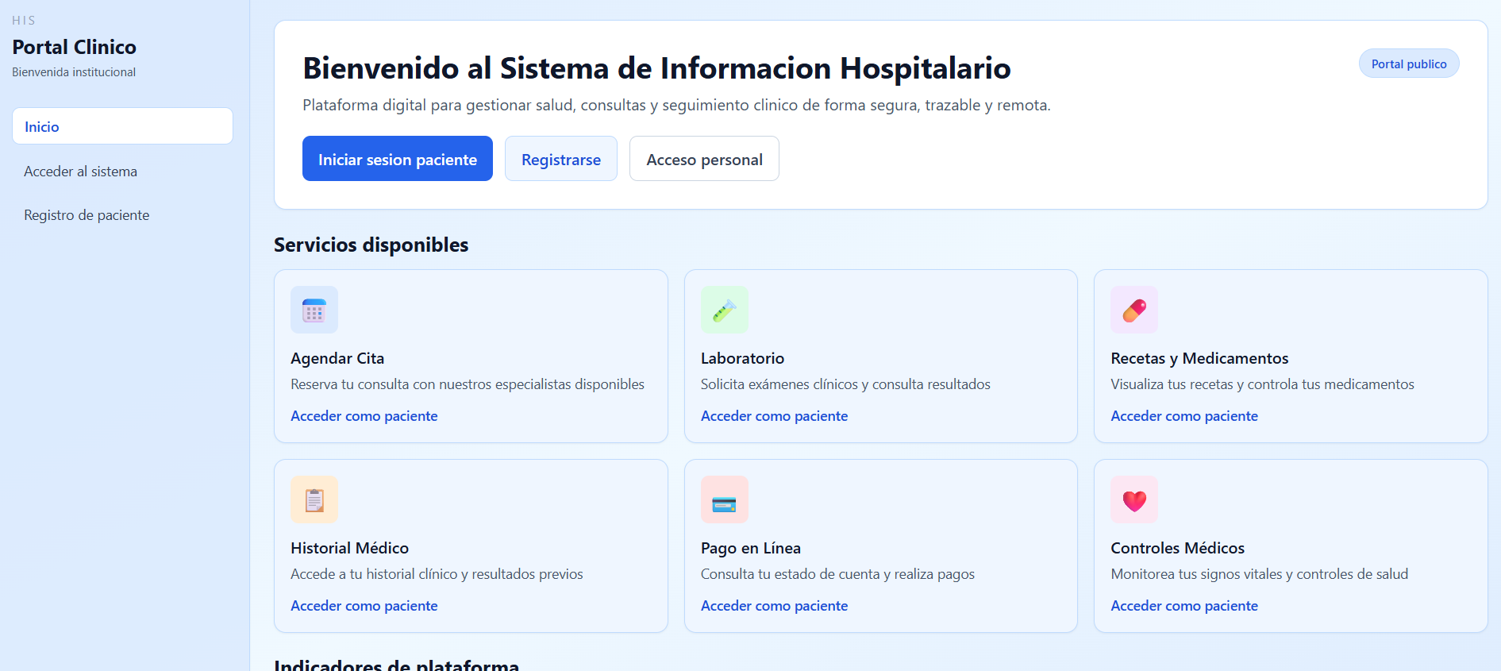
2.Ingresar a la URL web del hospital y seleccionar la opción "Registrarse".
https://victorious-sky-00d51bd10.7.azurestaticapps.net/register
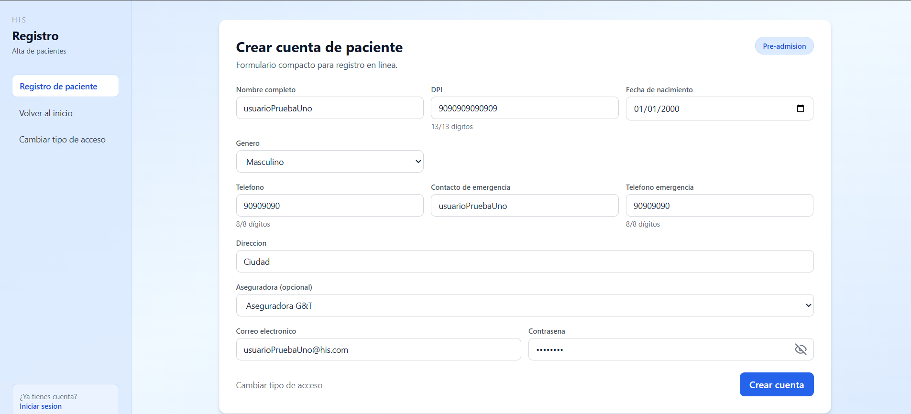
3. Diligenciar los datos personales requeridos: Nombre completo, DPI, Fecha de Nacimiento, Género, Teléfono, Correo y Dirección.
4. Introducir una contraseña válida que cumpla con el mínimo de 6 caracteres.
5. Ingresar la información de emergencia: Nombre del contacto y Teléfono responsable.
6. Hacer clic en el listado de aseguradoras y verificar el despliegue dinámico de opciones registradas.
6. Presionar el botón "Crear cuenta" y validar que el sistema salve la información y redirija inmediatamente al dashboard .
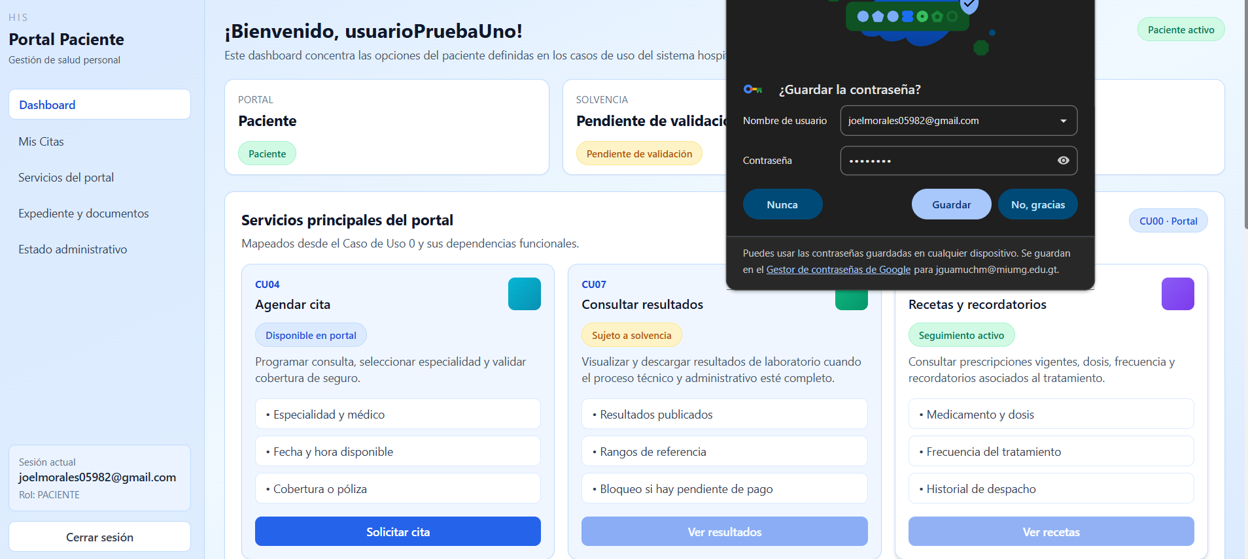
- RESULTADOS DE LA PRUEBA
Hallazgos |  |  |  | Veredicto
 |  |  |  | Aprobado
Observaciones |  | Analista de QA
Ambas validaciones de la regla de negocio RN01 operan de forma correcta para salvaguardar la confidencialidad clínica. |  | Jonathan Guamuch
Firma:
Nombre: Jonathan Guamuch
Fecha: 27-05-2026

INFORMACIÓN GLOBAL DEL CASO DE PRUEBA
CASO DE PRUEBA No. | 0.1 |  | VERSIÓN DE EJECUCIÓN |  | 1.0
 |  |  | FECHA EJECUCIÓN |  | 27-05-2026
CASO DE USO: | Portal – Sistema de Información Hospitalario |  | MODULO DEL SISTEMA |  | Portal Web - Autenticación
Descripción del caso de prueba: | Validar que todo acceso a los módulos clínicos y administrativos requiere una validación usuario por medio de un usuario y una contraseña del sistema.
- CASO DE PRUEBA
- Precondiciones
1.Estar previamente registrado en el Sistema HIS como paciente activo
- Pasos de la prueba
1. Ingresar al Portal Web
https://victorious-sky-00d51bd10.7.azurestaticapps.net/
Opción Iniciar sesión paciente

2.Seleccionar opción iniciar sesión
https://victorious-sky-00d51bd10.7.azurestaticapps.net/register
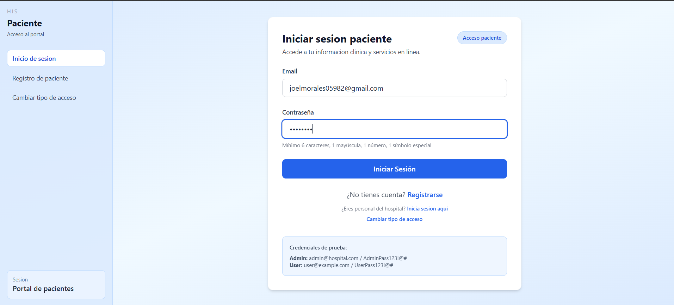
3. El usuario usuario puede visualizar las opciones de agendar cita, ver expediente, consultar resultado
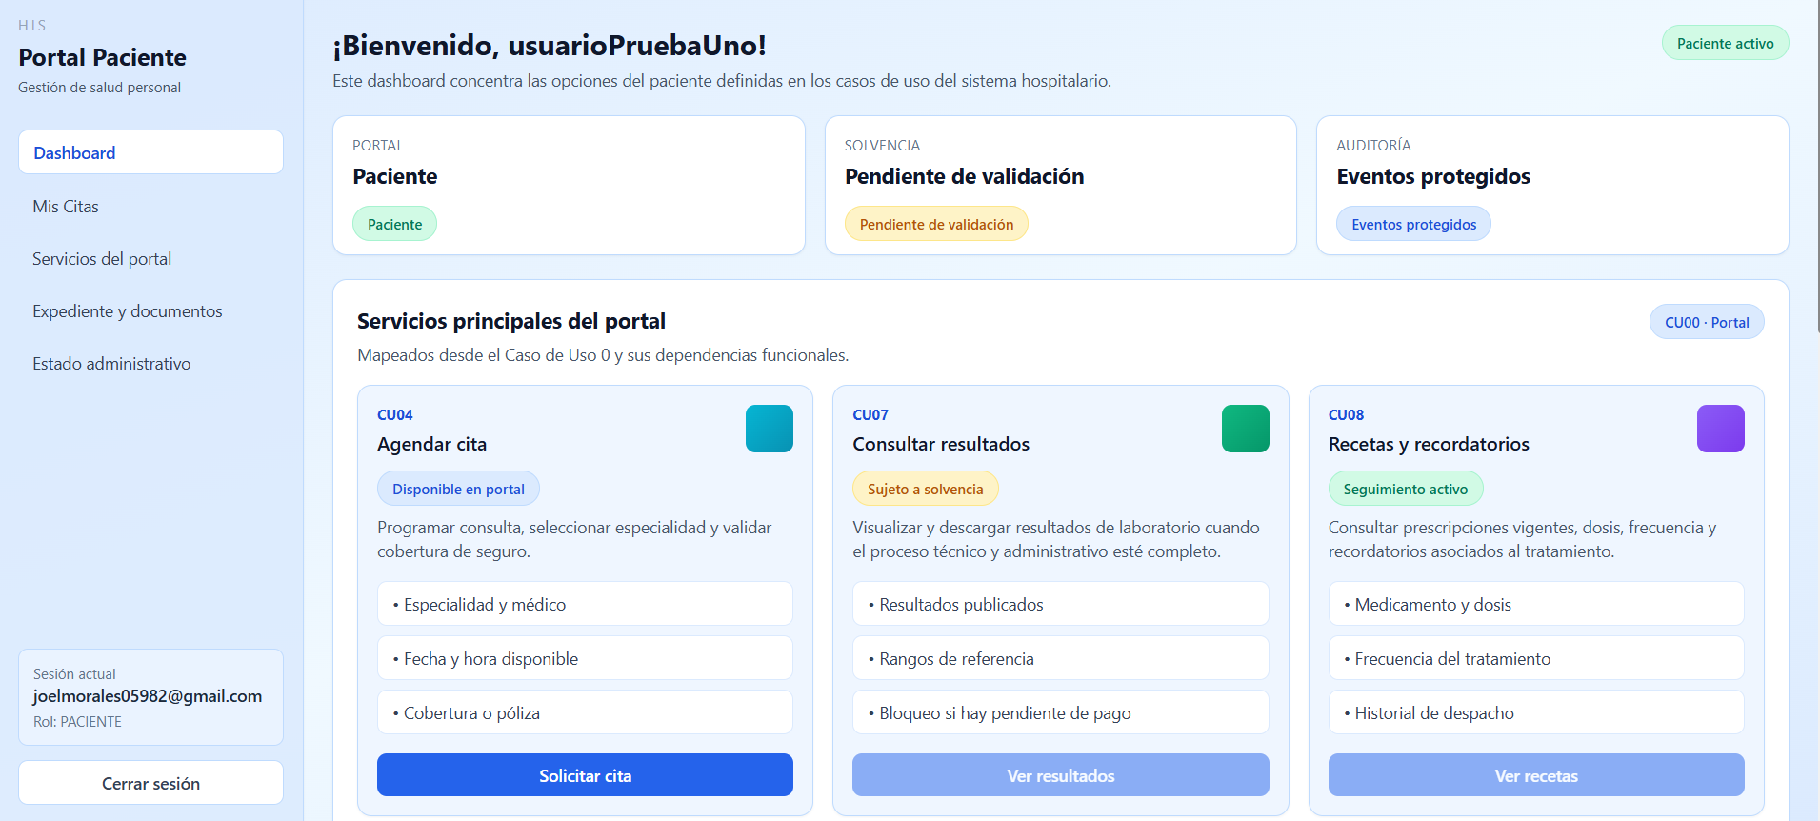
- RESULTADOS DE LA PRUEBA
Hallazgos |  |  |  | Veredicto
 |  |  |  | Aprobado
Observaciones |  | Analista de QA
Ambas validaciones de la regla de negocio RN01 operan de forma correcta para salvaguardar la confidencialidad clínica. |  | Jonathan Guamuch
Firma:
Nombre: Jonathan Guamuch
Fecha: 27-05-2026

INFORMACIÓN GLOBAL DEL CASO DE PRUEBA
CASO DE PRUEBA No. | 0.1 |  | VERSIÓN DE EJECUCIÓN |  | 1.0
 |  |  | FECHA EJECUCIÓN |  | 27-05-2026
CASO DE USO: | Portal – Sistema de Información Hospitalario |  | MODULO DEL SISTEMA |  | Portal Web - Autenticación
Descripción del caso de prueba: | Validar que el sistema valide credenciales y en caso de ingresar datos incorrectos detener el flujo de inicio de sesión para garantizar la seguridad
- CASO DE PRUEBA
- Precondiciones
1.Tener una sesión activa
2.Estar previamente registrado en el Sistema HIS como paciente activo
- Pasos de la prueba
1. Ingresar al Portal Web
https://victorious-sky-00d51bd10.7.azurestaticapps.net/
Opción Iniciar sesión paciente

2.Seleccionar opción iniciar sesión, colocar contraseña de prueba incorrecta
https://victorious-sky-00d51bd10.7.azurestaticapps.net/register

3. Verificar que no ingrese sesión con las credenciales incorrectas
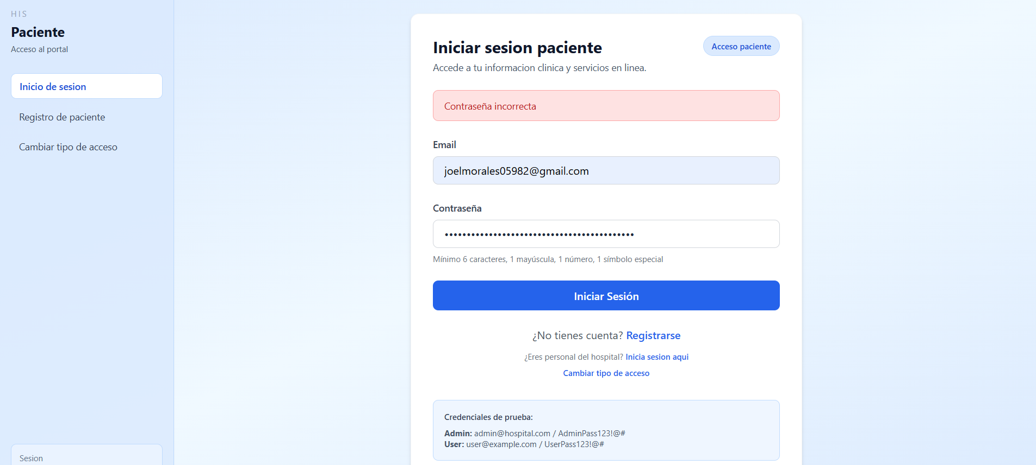
- RESULTADOS DE LA PRUEBA
Hallazgos |  |  |  | Veredicto
 |  |  |  | Aprobado
Observaciones |  | Analista de QA
Ambas validaciones de la regla de negocio RN01 operan de forma correcta para salvaguardar la confidencialidad clínica. |  | Jonathan Guamuch
Firma:
Nombre: Jonathan Guamuch
Fecha: 27-05-2026

